(A΄ ΑΝΔΡΩΝ & 2 ΟΜΑΔΕΣ Β΄ ΚΑΤΗΓΟΡΙΑΣ ΑΝΔΡΩΝ)
1^{ος} ΠΡΟΚΡΙΜΑΤΙΚΟΣ

ΣΥΝΑΝΤΗΣΕΙΣ ΗΜΕΡΟΜΗΝΙΕΣ ΓΗΠΕΔΑ ΩΡΕΣ
__________________________________________________________________________________

1 | ΓΣ ΓΑΡΓΑΛΙΑΝΩΝ | - | ΑΕΜ ΠΟΛΥΒΙΟΣ | ΔΕΥΤΕΡΑ | 10-11-2008 | ΔΣ ΓΑΡΓ/ΝΩΝ | 18:00
2 | ΣΠΑΡΤΙΑΤΙΚΟΣ ΓΣ
3 | ΑΟ ΘΟΥΡΙΑΣ | - | ΓΕ ΑΜΙΛΛΑ 2000 | ΔΕΥΤΕΡΑ | 10-11-2008 | ΤΕΝΤΑ | 18:00
4 | ΝΟ ΠΥΛΟΥ
5 | ΓΣ ΜΕΣΣΗΝΗΣ
6 | ΑΠΟΚ ΙΚΑΡΟΣ | - | ΑΟ ΚΑΛ/ΤΑ 1980 | ΔΕΥΤΕΡΑ | 17-11-2008 | ΤΕΝΤΑ | 18:00
7 | ΑΓΟΝ ΓΥΘΕΙΟΥ
8 | ΝΙΚΗΤΗΣ Α΄ ΟΜΙΛΟΥ ΜΕΣ/ΝΙΑΣ | - | ΝΙΚΗΤΗΣ Β΄ ΟΜΙΛ. ΑΡΚΑΔ. – ΛΑΚΩΝ. | ΔΕΥΤΕΡΑ | 17-11-2008

ΠΡΟΗΜΙΤΕΛΙΚΑ
1 | ΝΙΚΗΤΗΣ 1 | - | ΝΙΚΗΤΗΣ 2
2 | ΝΙΚΗΤΗΣ 3 | - | ΝΙΚΗΤΗΣ 4
3 | ΝΙΚΗΤΗΣ 5 | - | ΝΙΚΗΤΗΣ 6
4 | ΝΙΚΗΤΗΣ 7 | - | ΝΙΚΗΤΗΣ 8

ΗΜΙΤΕΛΙΚΑ
1 | ΝΙΚΗΤΗΣ 1 | - | ΝΙΚΗΤΗΣ 2
2 | ΝΙΚΗΤΗΣ 3 | - | ΝΙΚΗΤΗΣ 4

ΤΕΛΙΚΟΣ
 | ΝΙΚΗΤΗΣ 1 | - | ΝΙΚΗΤΗΣ 2

Η τέλεση των παραπάνω αγώνων εγκρίνεται από το Δ.Σ. της Ε.ΚΑ.Σ.ΚΕ.ΝΟ.Π., σύμφωνα με το αρθρ. 8 του Ν.3207/24-12-03.
Η Ε.ΚΑ.Σ.ΚΕ.ΝΟ.Π. έχει το δικαίωμα αλλαγής των ανωτέρων ημερομηνιών και ωρών εάν υπάρχει σοβαρός λόγος.

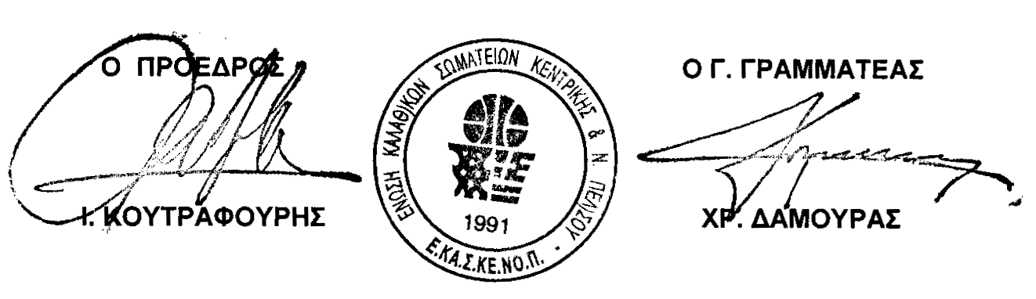
ΚΑΛΑΜΑΤΑ 12/08/2008

